MINENWOLF

Mechanisches Minenräumsystem mit Schlegel- und Frästechnologie

der Arbeitsgemeinschaft STS Vallendar (Patentinhaber), AHWI Maschinenbau
GmbH., Herdwangen und RUAG Landsystems Thun/Schweiz

Eine Initiative aus Baden-Württemberg zur Lösung des weltweiten Minenproblems

MinenWolf Toolbox-System

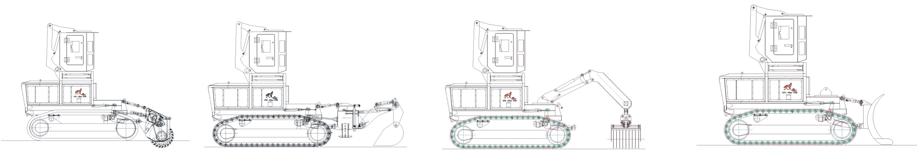

Nach UNO-Informationen liegen in 64 Ländern der Welt 60 – 100 Mio. Landminen.
25.000 Menschen werden jedes Jahr verstümmelt oder getötet. Die UNO schätzt, dass
US$ 60 Milliarden und 100 Jahre notwendig sind, um die Minenseuche zu beheben.

Minen werden heute fast ausschließlich durch Handentminung und mit Hilfe von Hunden geräumt. Angesichts der technischen und finanziellen Probleme und der Risiken für die Minenräumer werden dringend sichere, billige und zuverlässige Technologien gebraucht, um Minen räumen. So stehen Wissenschaft und Technik vor einer großen Aufgabe, um den Wettlauf gegen den versteckten Tod zu gewinnen.

Für eine technische Lösung sind folgende Voraussetzungen zu berücksichtigen:

- Die entsprechenden Gebiete müssen mit einer Erfolgsquote von 100 % geräumt werden.
- Neuartige Minen enthalten kein Metall und sind mit Metalldetektoren nicht aufzufinden.
- Personen- und Panzerminen werden vermischt verlegt.
- Minen werden großflächig in allen nur denkbaren Umgebungen verlegt, wie z. B. in ebenem und hügeligem Gelände, in Sand- oder Steinböden, in Wäldern oder in Schutt von zerstörten Gebäuden.

Seit Jahren wird intensiv an High-Tech-Lösungen – Mehrfach-Sensorsystemen, insbesondere auf militärischer Seite, gearbeitet (Chemisch-analytisches Sprengstoffverfahren, Georadar, Infrarot-Messgeräte etc.). Leider wurde auch beim militärischen „Internationalen Mobility Symposium 2003“ (4. – 6. Nov. 03 in München), wo auch der MineWolf vorgestellt, wurde nochmals bestätigt, dass in den nächsten 5 – 10 Jahren keine Lösung in Sicht ist.
Das humanitäre Minenräumen konzentriert sich ausschließlich auf das mechanische Flächenräumen mit Schlegel- und Frästechnologie.

Die bekannten Prototypen mit Frästechnologie, die auf eine Erfindung der Fa. Krohn aus der Eifel zurückgehen und von der deutschen Wehrtechnik weiterentwickelt wurden, sind panzerähnliche Fahrzeuge, die zu groß, zu schwer (40 – 50 t) und zu teuer sind. Dies ist im wesentlichen darauf zurückzuführen, dass die Maschinen die Detonation von Panzerminen ohne größeren Schaden überstehen müssen.

Am weitesten verbreitet sind Schlegelmaschinen mit rotierenden Ketten. Diese Maschinen sind wesentlich leichter (20 t) und billiger, zerstören im Durchschnitt nur
80 % der Minen, da keine definierte Räumtiefe eingehalten werden kann und die Beseitigung der Vegetation schwierig ist. Eine intensive, 100 %ige Nachsuche mit Hand und Hund ist deshalb erforderlich.

Der MinenWolf kombiniert die Schlegel- und Frästechnologie (Baukastensystem) und vermeidet die genannten Probleme. Der Räumprozess wird in zwei Phasen unterteilt. Zuerst eine Grobbearbeitung mit Schlegeltechnologie (Zerstörung von Panzerminen) und nachfolgend eine Feinbearbeitung des Bodens mit Frästechnologie (Personenminen). Bei der Räumung mit der Fräse wird eine Räumtiefe von 30 cm automatisch eingehalten.

MinenWolfsystem Schlegel, Fräse
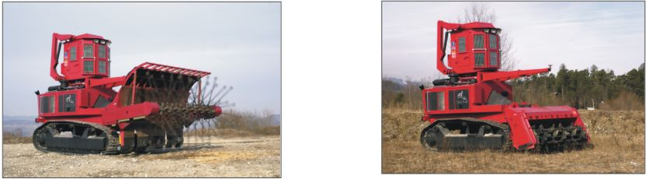

Als Basismaschine kann ein serienmäßiger Raupentraktor eingesetzt werden mit einem Deutz-Diesel-Motor von 300 KW und einer splittergeschützten Kabine. Das Systemgewicht beträgt etwa 20 t. Die Schlegel- und Fräseinheit können durch Schnellkupplungen innerhalb von 15. Min. gewechselt werden.
Die offene, patentierte Fräse erlaubt die Expansion der Minendruckwelle durch die Fräseinheit, um Beschädigungen zu vermeiden oder zu reduzieren.
Der MinenWolf ist mit einem Leica-GPS-System 500 ausgerüstet, um die Richtungsstabilität zu gewährleisten.
Die Abmessungen erlauben den Transport auf handelsüblichen Tiefladern oder bei Bahn-, See- und Lufttransport den Einsatz von Containern.
Der MinenWolf ist ein Mehrzweckgerät, das umgerüstet werden kann für Arbeiten in der Land-, Bau- und Forstwirtschaft.

Fräse, GPS, Mehrzweckanwendung

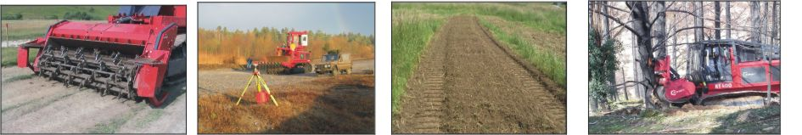

Durch diese patentierte Erfindung wird ein Quantensprung in der Verbesserung von Räumwirksamkeit, Gewicht, Anschaffungspreis, Betriebs-, Wartungs- und Instandsetzungskosten, Mobilität und Mehrfachanwendung erreicht. Durch die Minenräumung entstehen Arbeitsplätze in der Land- und Forstwirtschaft und natürlich die Möglichkeit, Flüchtlinge zurückzuführen. Der MinenWolf ist so konzipiert, dass er in den betroffenen Ländern auch teilweise hergestellt werden kann und von lokalem Personal bedient werden kann (Hilfe zur Selbsthilfe).

Der MinenWolf hat in letzten Jahr in der Nähe von Sarajevo 35 ha verminte Felder geräumt, finanziert durch das Auswärtige Amt, Berlin in Zusammenarbeit mit der humanitären Minenräumgesellschaft HELP, Bonn. Das Mine-Action-Center in Sarajevo erteilte die Akkreditierung und zeichnete den MinenWolf als die beste Technologie aus, die bisher in Bosnien und Herzegowina erprobt wurde (15 unterschiedliche Technologien).

Foto: MinenWolf in Bosnien-Herzegowina

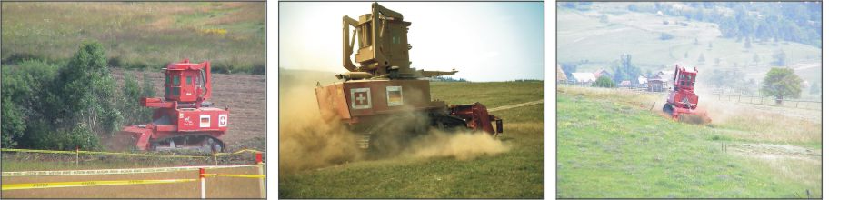

AHWI Maschinenbau GmbH
Jürgen Schlette
Im Branden 15
88634 Herdwangen
Email: juergenschlette@ahwi.com
www.minewolf.com

